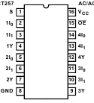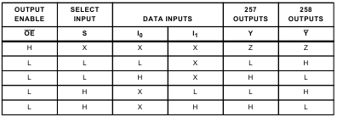**74AC257** логический элемент 4шт. элемент двойной мультиплексор с буфером на три значения SO16 / Васильев

